**FORMATO PARA EL DESARROLLO DE COMPONENTE FORMATIVO**

|  |  |
| --- | --- |
| PROGRAMA DE FORMACIÓN | Gestión de sistemas agroecológicos |

|  |  |  |  |
| --- | --- | --- | --- |
| COMPETENCIA | 270401106 - Manejar labores de poscosecha según producto agrícola y normativa | RESULTADOS DE APRENDIZAJE | 270401106-2. Organizar el producto de acuerdo con criterios técnicos y de calidad.  270401106-3. Acondicionar el producto de acuerdo con prácticas permitidas.  270401106-4. Supervisar actividades de poscosecha según criterios técnicos y de inocuidad del producto. |

|  |  |
| --- | --- |
| NÚMERO DEL COMPONENTE FORMATIVO | 020 |
| NOMBRE DEL COMPONENTE FORMATIVO | Acondicionamiento y supervisión en poscosecha |
| BREVE DESCRIPCIÓN | Durante la poscosecha se realizan actividades como recepción, separación, selección y clasificación; que permiten acondicionar los productos cosechados para realizar operaciones especiales como recubrimiento y encerados que brindan mayor protección y mejoran la presentación, para luego ser empacados con su respectivo etiquetado y rotulado con información para el consumidor. Siendo importante la trazabilidad durante la cadena de producción y comercialización. |
| PALABRAS CLAVE | Almacenamiento, calidad, etiquetado, HACCP, poscosecha, recubrimiento, seguridad alimentaria, trazabilidad. |

|  |  |
| --- | --- |
| ÁREA OCUPACIONAL | 7 - EXPLOTACIÓN PRIMARIA Y EXTRACTIVA |
| IDIOMA | Español |

1. **TABLA DE CONTENIDO:**

**1. Poscosecha**

**2. Acondicionamiento**

**3. Recubrimientos y encerados**

**4. Etiquetado**

**5. Almacenamiento**

**6. Trazabilidad**

1. **DESARROLLO DE CONTENIDO:**

**Introducción**

Estimado aprendiz, le damos la bienvenida a este componente formativo, donde encontrará información relacionada con actividades requeridas para el acondicionamiento, almacenamiento, conservación y posterior distribución de los productos cosechados:

**1. Poscosecha**

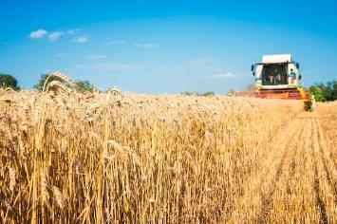

La poscosecha es el manejo que se le da al producto desde su cosecha hasta su comercialización, ya sea para consumir en fresco o procesado agroindustrialmente, el cual incluye una serie de etapas y operaciones con distintas finalidades como son de acondicionamiento en las que está la recepción, separación, limpieza, selección y clasificación, además de actividades de desinfección, empaque, embalaje, transporte y almacenamiento que pueden ser realizadas de forma parcial o totalmente y su orden varía de acuerdo a cada producto.

Siendo un proceso de vital importancia y requerido para disminuir las pérdidas de producción que a su vez generan pérdidas económicas, debido a que los productos son susceptibles al deterioro por su fisiología, por los daños que puedan ocasionar en la cosecha y por la inapropiada manipulación o nulo manejo poscosecha. Por tanto, estas actividades de poscosecha permiten acondicionar el producto, mejorar su presentación e higiene y conservar su calidad nutricional, lo que favorece y facilita la comercialización e incrementa la obtención de buenos precios y ganancias durante el mercadeo.

**2. Acondicionamiento**

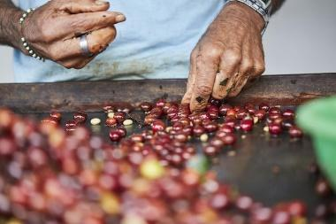

En poscosecha las operaciones de acondicionamiento incluyen principalmente las actividades de:

* Recepción.
* Separación.
* Limpieza.
* Selección.
* Clasificación.

Estas, se enfocan en preparar los productos para ser:

* Empacados.
* Almacenados.
* Transportados y
* Comercializados.

Lo indicado previamente, permite mantener la calidad de los productos, al mismo tiempo que evita que se dañen o contaminen, es decir alargan la durabilidad mediante prácticas que permiten conservar las características propias de los productos (físicas, químicas y organolépticas) y así lograr que el producto sea apreciado y aceptado por el consumidor o que tenga las condiciones requeridas para ser procesado.

Como se muestra en la siguiente figura, existen diversos tipos de calidad, que mediante el desarrollo de las actividades de acondicionamiento permiten preservar y potencializar los productos.

**Figura 1**

*Calidad en los alimentos*

Teniendo en cuenta que se requiere una adecuada calidad inicial debido a la calidad final obtenida, está directamente relacionada con las cualidades y condiciones con que llega el producto al proceso de poscosecha, además de higiene y sanidad durante todo el proceso de acondicionamiento que asegure la integridad del producto y a su vez la salud de los consumidores.

* **Recepción y separación**

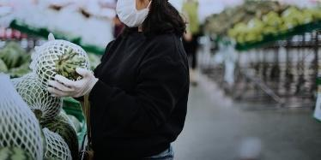

La recepción es la primera actividad que se realiza en poscosecha, una vez realizado el proceso de recolección, los productos son enviados a los centros de acopio donde son recepcionados e inspeccionados teniendo en cuenta factores como:

* Color.
* Olor.
* Apariencia.
* Sabor.
* Textura.
* Consistencia.
* Impactos.
* Cortes.
* Daños.

Entre otras propiedades organolépticas que se pueden percibir y dar una primera impresión de cómo está el producto, además de cómo ha sido el proceso de cosecha, recolección y manipulación que se le ha dado hasta ese momento.

Es importante durante el proceso de recepción, no sólo inspeccionar las características físicas del producto, sino que también se debe obtener información de:

* Cantidad de producto recibido.
* Lugar de procedencia.
* Fechas de recolección.
* Inspección del vehículo.
* Condiciones de transporte.

De acuerdo con la verificación de las condiciones con que llega el producto cosechado, se realiza un proceso básico y rápido de **separación**, que consiste eliminar los productos dañados o con un alto grado de deterioro y así continuar el manejo poscosecha, sólo con los que cumplen con características y condiciones de sanidad y madurez que los hacen aptos para recibirlos. A continuación, se analiza algunas condiciones y características para la selección:

* **Selección y clasificación**

Es otra de las actividades del manejo poscosecha pertenecientes al proceso de acondicionamiento, son actividades complementarias, debido a que primero se selecciona de acuerdo con varias características, para luego dentro de esas mismas características clasificar por categorías. Es decir, estas actividades están enfocadas a las propiedades de los productos recolectados de acuerdo con la calidad y exigencias del mercado.

Una vez separados los productos dañados y seleccionados los que cumplen y están en buenas condiciones se les realiza un proceso de selección que puede realizarse de forma manual o mediante el empleo de equipos y máquinas como:

* Tamices de apertura fija, fondo plano, tambor.
* Seleccionadoras de abertura variable, rodillo, cuerda, cable, cinta, tornillo, disco, cilindro, células fotoeléctricas, entre otras.

Este proceso se realiza con la finalidad de obtener productos sanos sin deformaciones ni daños mecánicos, que sean de la misma variedad, como tamaño uniforme (peso y forma), además de un grado de madurez adecuado.

Después, se lleva a cabo la operación de clasificación, que consiste en unificar y agrupar de acuerdo con categorías y grados de calidad que se manejan principalmente a la hora de la comercialización, siendo las clases comerciales:

* Extra.
* Primera.
* Segunda.
* Tercera.

Esta clasificación se obtiene como lo indica Borrero Ortiz, M., & Urrea López, M. (2007), de acuerdo con la suma total de los daños e imperfectos (manchas, cicatrices, magulladuras, rasguños, etc.), pero sin dejar de lado las exigencias y criterios relacionados con el aspecto externo (color, forma, firmeza, grado de madurez, imperfecciones), aspecto interno (daños internos), cualidades organolépticas (aroma, sabor, textura) y valor nutricional y sanitario.

A continuación, se describen los parámetros utilizados en la clasificación:

Infografía

CF20_3_Parámetros para la clasificación

Actualmente existen guías para diferentes frutas y hortalizas que facilitan y estandarizan el proceso de selección y clasificación de acuerdo con la normatividad existente, las exigencias del mercado y a los atributos de mayor importancia y relevancia.

A manera de ejemplo, a continuación, se describen los criterios de la guía para selección y clasificación de la mora:

Slides

CF20_4_ Clasificación_ mora

En relación con el color de la mora, a continuación, se muestra la tabla de colores utilizada para su clasificación:

**Tabla 1**

*Color clasificación de la mora*

**3. Recubrimientos y encerados**



Con la finalidad de reducir las pérdidas durante la poscosecha, debido a factores microbiológicos y fisiológicos y lograr prolongar la vida útil de las frutas y hortalizas durante el almacenamiento, combinado con el empleo de empaques más amigables con el medio ambiente, han surgido tecnologías como el **uso y aplicación de películas y recubrimientos como el encerado** que permiten mantener los atributos, valor nutricional y en general la calidad de los productos.

Estás técnicas, consisten como lo indica Borrero Ortiz, M., & Urrea López, M. (2007), en aplicar una capa artificial con características específicas (espesor y resistencia) que varían según el producto empleado para elaborarlo y el procedimiento para aplicarlo y pueden estar ya preformados (películas) o se pueden elaborar y aplicar sobre el alimento, lo que conlleva a que adopte la misma forma (recubrimiento)

Esta capa artificial o recubrimiento funciona como una barrera que brinda protección contra patógenos y factores ambientales, mejora la apariencia del producto ya que proporciona brillo, retarda el envejecimiento al controlar la respiración y minimizar la deshidratación, debido que se controla la transferencia de humedad, de gases como el oxígeno O2, dióxido de carbono CO2 y etileno, además incorpora ingredientes funcionales como antioxidantes, antimicrobianos, colorantes y sabores, como se muestra a continuación:

**Figura 2**

*Funciones y propiedades de las recubrimientos y películas*

**Nota.** Fernández Valdés, Daybelis, Bautista Baños, Silvia, Fernández Valdés, Dayvis, Ocampo Ramírez, Arturo, García Pereira, Annia, & Falcón Rodríguez, Alejandro. (2015)

Por tanto, aunque las características y propiedades de películas y recubrimientos están enfocadas a reducir el deterioro y perecibilidad de los alimentos, se generan otras ventajas funcionales que dan un valor agregado a los productos, como se plantean a continuación:

Línea de Tiempo

CF20_5_recubrimiento

Aunque existen diversos productos y formulaciones con los cuales se elabora los recubrimientos y películas, como, por ejemplo:

* Aceites.
* Ceras vegetales.
* Resinas.
* Emulsionantes: como el ácido oléico.

Es importante resaltar como lo indica Solano-Doblado, Luz Georgina, Alamilla-Beltrán, Liliana, Jiménez-Martínez, Cristian. (2018), que las películas y recubrimientos siempre deben estar compuestas con 3 elementos fundamentales que son el:

* Polímero.
* Disolvente.
* Plastificante.

En tal sentido, existen diferentes métodos para elaborarlos entre las que se destacan:

* Gelación térmica.
* Solidificación.
* Microfluidización.
* Pulverización electrohidrodinámica.

Como también existen diversas formas de aplicarlos, mediante:

* Inmersión.
* Lluvia.
* Escobillado.
* Nebulización.

**4. Etiquetado**

El etiquetado es un proceso que va de la mano con el empaque y embalaje, ya que consiste en rotularlos o etiquetarlos con la finalidad de identificar el producto y proporcionar información relevante para el consumidor, como se muestra a continuación:

**Figura 3**

*Identificación de las partes de la etiqueta*

**Nota.** Ospina Arias, J. C. (2015).

El etiquetado genera ventajas tanto para la empresa como para el consumidor; debido a que es multifuncional, además de proporcionar información del producto la cual es indispensable para el consumidor, mediante el etiquetado se puede impulsar las compras por medio de promociones y cupones, incluir recetas y diferentes modos de uso, fortalecer la imagen de la empresa, presentar los distintos sellos de calidad o resaltar los atributos que dan un valor agregado al producto.

A continuación, se analizan algunas de sus principales funciones:

Tarjetas flip

CF20_6_etiquetado

La información del etiquetado puede estar registrada en uno o más idiomas y es muy común el uso de símbolos o pictogramas como se observa en la siguiente figura, que son regulados y empleados a nivel internacional, proporcionan indicaciones principalmente para la manipulación de acuerdo con las características físicas, químicas del producto. Además, existe una clasificación y simbología para productos peligrosos de acuerdo con diferentes tipos de riesgos, como por ejemplo tóxico, infeccioso, material radiactivo, gas inflamable, líquido inflamable, sólido inflamable, combustión espontánea, gas tóxico, peligro cuando está mojado y peróxido orgánico.

**Figura 4**

*Simbología y pictogramas empleados en el etiquetado*

**Nota.** Ospina Arias, J. C. (2015).

Adicionalmente, en las etiquetas ya sean del empaque o embalaje como lo indica Ospina Arias, J. C. (2015), se usan métodos de identificación como códigos que puede ser códigos de barras lineales o bidimensionales, chips o bandas magnéticas, los cuales están compuesto por un símbolo gráfico (barras) y el código que son los números o en ocasiones se emplea un código alfanumérico, el cual varía de acuerdo con el producto, clase de etiqueta y mercado.

**Figura 5**

*Herramientas de identificación (Código de barras)*

Nota. Permite reconocer rápidamente un artículo de forma única, global en la cadena logística, a través de diversos sistemas de lectura existentes en el mercado (lector láser, CCD, Imagen 2D, entre otros.).

**5. Almacenamiento**



Al igual que las demás actividades de poscosecha, el almacenamiento tiene el objetivo de alargar la vida útil y conservar la calidad de los productos, específicamente la calidad comercial, mediante técnicas que permiten regular la respiración y la pérdida de agua (transpiración) los cuales son factores de deterioro de la calidad, que se agudizan bajo condiciones ambientales extremas porque se aceleran los procesos fisiológicos.

Adicionalmente, el almacenamiento permite estabilizar y regular los procesos de oferta y demanda, debido a que se da un control en la comercialización, al guardar producto para aprovisionar en el tiempo de no cosecha.

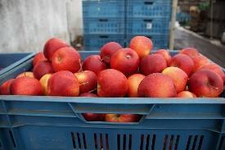

No obstante, como lo indica Borrero Ortiz, M., & Urrea López, M. (2007), se debe tener presente y proveer las condiciones adecuadas durante el almacenamiento para evitar la continuidad de los procesos desarrollo propios de los productos, como, por ejemplo, enraizamiento, germinación de semillas, enverdecimiento, brotación y crecimiento o alargamiento.

A continuación, se exponen algunos procesos metabólicos que se presentan después de la poscosecha:

Sliders

CF20_7_almacenamiento

* **Técnicas y condiciones**

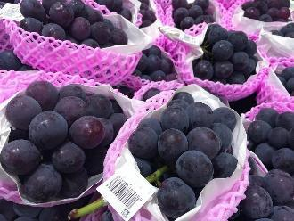

Existen diversas técnicas de almacenamiento, entre las que se destacan el almacenamiento denominado común, donde los productos se conservar bajo condiciones ambientales naturales, durante el tiempo que se mantengan las características propias (sensoriales, nutricionales, físicas, químicas) o se produzcan alteraciones mínimas, ya que existen frutas y hortalizas como la papa, ajo y cítricos que se mantienen sin ningún tratamiento por un tiempo prolongado. Para lo cual se puede aprovechar la ventilación natural y así asegurar unas mejores condiciones. Pero, esta técnica de almacenamiento es arriesgada porque no existe control sobre el ambiente (temperatura y humedad)



También se pueden llevar a cabo procesos de almacenamiento con condiciones de temperatura y humedad ideales y requeridas para prolongar la vida de anaquel, debido a que existen productos perecederos que necesitan ser conservados, mediante el control de forma artificial de la temperatura, es decir por medio del almacenamiento con enfriamiento, ya que como denota Camelo, A. (2003), las temperaturas bajas reducen la actividad enzimática y minimizan el desarrollo y crecimiento de microorganismos culpables del deterioro, debido a que se detiene la maduración, se minimiza el ritmo respiratorio y la deshidratación.

Pero se debe tener presente, que una inapropiada utilización de las bajas temperaturas genere el efecto contrario a lo deseado, es decir aligera la degradación de la calidad de los productos, ya que una exposición prolongada al frío genera congelamiento y por ende formación de cristales que afectan la estructura porque se destruyen los tejidos de forma permanente, reflejado a la hora de descongelarse signos como:

* Deshidratación.
* Pérdida de líquidos.
* Alteración en los tejidos.
* Desorden fisiológico.
* Decoloración interna y externa.
* Falta de sabor.
* Ausencia o maduración no uniforme.
* Entre otros.

Otra técnica de almacenamiento es por medio de atmósferas controladas o modificadas, las cuales permiten adicionar, extraer o cambiar la concentración de gases que la componen, como son el dióxido de carbono (CO2), oxígeno (O2), etileno (C2H4), nitrógeno (N), con la finalidad de generar un retraso en los cambios fisiológicos, biológicos y químicos propios del ciclo de vida de los productos, como en la velocidad de respiración, la generación de etileno y la aparición de ablandamiento y variación en la composición, además, se minimiza la susceptibilidad a los daños causados por patógenos.

Cada gas empleado en la atmósfera cumple su función y sus niveles varían de acuerdo a los beneficios o consecuencias que generan, por ejemplo, el oxígeno no están deseado ya que genera oxidación por tanto el nitrógeno se encarga de desplazar, además de que ayuda a minimizar el crecimiento de patógenos; por su parte el dióxido de carbono como disminuye la respiración y frena la acción de metileno hace que los órganos entren en un estado de reposo que favorece porque frena y suspende todos los procesos ayudando a la conservación. Pero, al igual que la temperatura, cuando la concentración de gases no es la propicia, se generan consecuencias negativas, como presencia de sabores y olores desagradables, fermentación y asfixia de tejidos.

* **Variables**

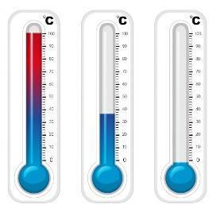

Existen diversas variables y factores que influyen en el proceso como son las condiciones con que ingresa el producto al almacenamiento, porque la calidad de la conservación se ve afectada por daños físicos, mecánicos, biológicos, químicos. Se requiere que las condiciones de temperatura y humedad estén monitoreadas, controladas y permanezcan constantes durante el ciclo de almacenamiento debido a que variaciones mínimas tanto de aumento como de disminución pueden generar efectos negativos.

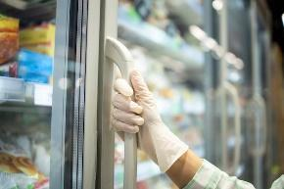

Otra variable que tiene influencia en el proceso son las condiciones de higiene y desinfección en los lugares de almacenamiento, por lo que se requiere constantemente realizar limpieza para evitar la proliferación de bacterias, hongos, moho y demás microorganismos que afecten la calidad del producto y puede ocasionar problemas en la salud de los consumidores.

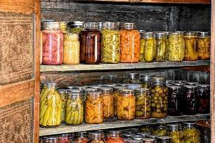

Además, estos espacios o bodegas deben de ser diseñados de tal forma que haya buena circulación de aire y a la hora de almacenar se acomode organizadamente, teniendo presente la rotación de los productos, sin ir a pegar a la pared, ni al techo, ni poner directamente en el piso, se debe utilizar estibas o plataformas y dejar distancia entre arrume y arrume, entre arrume y pared y entre arrume y techo.



De igual forma se debe usar medidas de seguridad y elementos de protección personal porque existen riesgos asociados como golpes y sepultamiento por caídas de cargas.

**6. Trazabilidad**



Actualmente debido a las crisis alimentarias y la aparición de enfermedades zoonóticas, ha aumentado el cuidado y prevención por parte de los consumidores, generando que el sector agroalimentario se preocupe y se enfoque en asegurar a los consumidores la calidad de los productos ofrecidos, mediante la implementación de medidas de carácter obligatorio, como también disposiciones voluntarias como la trazabilidad.

Debido a que la trazabilidad permite conocer el origen de los productos y hacerle seguimiento a lo largo de todo el proceso poscosecha hasta llegar al comprador final, lo que beneficia la seguridad alimentaria y da garantía al consumidor, pues existen registros y rastro de donde viene el producto, por donde paso y a donde llegó, es decir como lo indica Sevilla, E., Ortiz, F., & López, M. (2013), permite obtener una trazabilidad ascendente, descendente y total o también denominada hacia atrás, hacia adelante e interna. En el caso de presentarse errores, estos se pueden detectar y saber dónde se originó para así tomar las medidas correctivas necesarias y garantizar la inocuidad de los productos.

**Figura 6**

*Sentidos de la trazabilidad*

* **Importancia y responsabilidades**

Por medio del seguimiento y rastreabilidad se tiene la opción de intervenir sobre los factores que permitan mejorar la calidad del producto final, la seguridad de los productos y la transparencia de los mercados. Por tanto, se debe tener toda la información relacionada de cada uno de los eslabones de la cadena:

* Cosecha.
* Producción.
* Recolección.
* Acondicionamiento.
* Limpieza y desinfección.
* Transformación.
* Empaque.
* Transporte.
* Almacenamiento.
* Distribución.
* Comercialización.
* Cliente.

A continuación, se representan los ámbitos o elementos involucrados en la trazabilidad:

**Figura 7.**

***

**Nota:** Sevilla, E., Ortiz, F., & López, M. (2013)

Además, la trazabilidad es de gran importancia, porque como se muestra en la siguiente figura, funciona como un instrumento de información para todos los actores de la cadena producción, generando beneficios para los consumidores, la empresa y los entes de control, ya que permite obtener un control del flujo del producto y un análisis de riesgos que incluye la determinación, gestión, control y comunicación.

**Figura 8**

*Importancia y beneficios de la trazabilidad*

Pero, así como se obtienen beneficios mediante la aplicación de sistemas de trazabilidad, también las empresas, los consumidores y los entes de control tiene responsabilidades y deben cumplir obligaciones, siendo necesario el sistema de trazabilidad obtenga, procese y recupere información sobre los productos, materias primas, procesos y en general de todas las actividades que se realicen y estén bajo su dominio y así lograr identificar adecuadamente los productos y obtener la trazabilidad a lo largo de toda la cadena.

**Figura 9**

*Responsabilidades en la trazabilidad*

* **Análisis de peligros y puntos críticos de control**

Se debe tener claro que la calidad e inocuidad de los alimentos es responsabilidad del productor, lo que conlleva a la implementación y diseño del HACCP o análisis de peligros y puntos críticos de control, ya que este sistema permite emplear medidas preventivas en las etapas donde se presenten peligros y así garantizar la inocuidad mediante controles eficaces y efectivos.

Además de brindar beneficios indirectos relacionados con la disminución de costos por reprocesos, destrucción o retirar del mercado productos por razones de seguridad, ya que es una herramienta enfocada en la prevención de peligros para establecer controles; y su vez se aumenta la confianza de los consumidores porque están adquiriendo productos inocuos y seguros.



Como indica Torres, E. G., Matos, A. R., Fernández, M. O., & Sánchez, O. M. (2005), el sistema HACCP mediante un acompañamiento, seguimiento detallado, con el empleo de técnicas y medidas de monitoreo constante se logra tener control del proceso y de los puntos críticos y peligros potenciales que afectan la inocuidad.

Debido a que el sistema HACCP se fundamente en una secuencia fases que están interrelacionadas empleadas en todos las etapas y eslabones de la cadena de producción, es decir desde la producción primaria hasta la comercialización y de acuerdo con el decreto 60 de 2002, en el artículo 4 establece que el sistema HACCP se fundamenta en la aplicación de 7 principios:

**Figura 10**

*Principios HACCP*

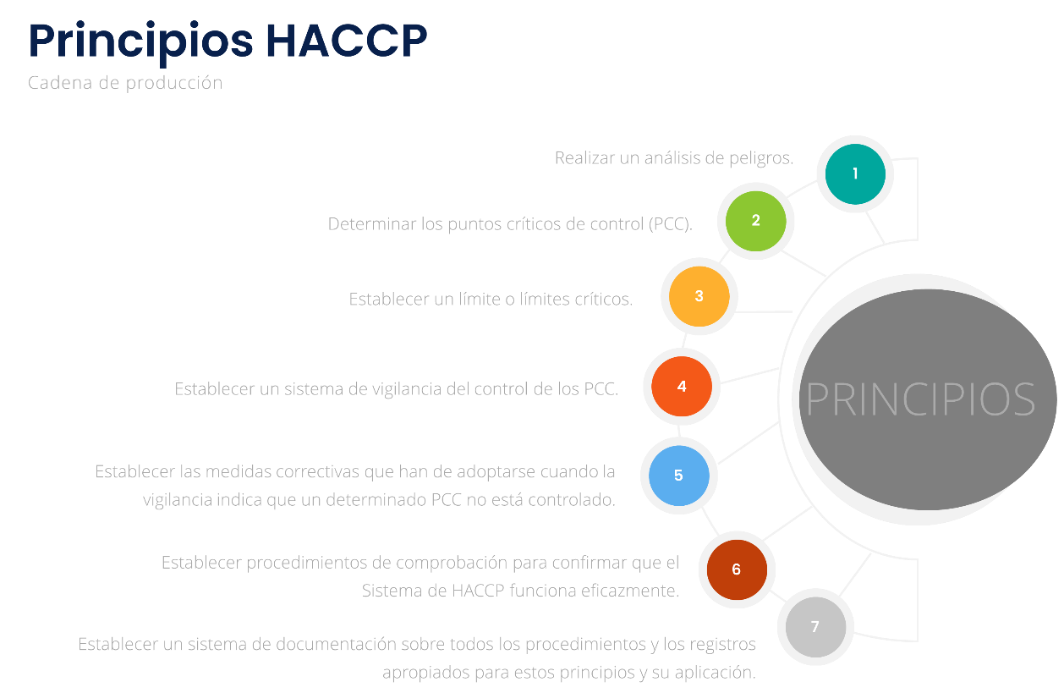

**Nota:** Sistema de análisis de peligros y de puntos críticos de control (HACCP) y directrices para su aplicación. (2021, febrero 9).

1. **SÍNTESIS**

En este componente formativo se consolida el material de estudio para que el aprendiz pueda identificar las etapas de poscosecha, específicamente las relacionadas al acondicionamiento de los productos que son las actividades de recepción, separación, selección y clasificación, las cuales permiten eliminar los productos no aptos y ordenar de acuerdo con características de color, variedad, forma, tamaño, grado de madurez y ausencia de daños. También se hace referencia a operaciones especiales como la aplicación de recubrimientos y encerados que se encarga de brindar mayor protección mediante una capa que sirve como barrera y mejora la presentación.

Siendo importante tener presente que con el empaque y el embalaje va de la mano el etiquetado que tiene como finalidad de identificar el producto y proporcionar información relevante para el consumidor; y, que el almacenamiento que es otra etapa de la poscosecha cumple no solo la función de alargar la vida útil y conservar la calidad de los productos sino que también permite estabilizar y regular los procesos de oferta y demanda, debido a que se da un control en la comercialización, al guardar producto para aprovisionar en el tiempo de no cosecha.

Por último, se aborda la temática relacionada con la trazabilidad, la cual es vital para todo el sector agronómico y agroindustrial, ya que se encarga de hacer un rastreo del origen, proceso y destino final de los productos. Así pues, un resumen de lo visto en el presente componente podrá ser visualizado en el siguiente mapa conceptual.

1. **ACTIVIDADES DIDÁCTICAS**

|  |  |
| --- | --- |
| DESCRIPCIÓN DE ACTIVIDAD DIDÁCTICA | |
| Nombre de la actividad | Conceptos de poscosecha |
| Objetivo de la actividad | Afianzar los conocimientos del aprendiz en lo relacionado con conceptos de poscosecha a través de la validación del entendimiento de conceptos tratados en el componente. |
| Tipo de actividad sugerida | Relacionar Términos |
| Archivo de la actividad  (Anexo donde se describe la actividad propuesta) | Anexos\Anexo1_CF20_actividad_didactica.docx |

1. **MATERIAL COMPLEMENTARIO**

|  |  |  |  |
| --- | --- | --- | --- |
| Tema | Referencia APA del material | Tipo de material | Enlace del recurso |
| Poscosecha | Thompson, A. K. (1998). Tecnología post-cosecha de frutas y hortalizas. | Libro | <https://repositorio.sena.edu.co/bitstream/handle/11404/6488/tecnologia_post_cosecha_frutas_hortalizas.pdf?sequence=1&isAllowed=y> |
| Food and Agriculture Organization of the United Nations FAO. (2013). Manejo postcosecha, procesamiento e higiene de frutas y hortalizas. | Video | <https://www.youtube.com/watch?v=63aguf2YXo0> |
| Acondicionamiento | Gobernación del Tolima, Universidad de Ibagué, Universidad del Tolima y Sena Regional Tolima. (2017). Guías para la selección y clasificación. | Guías y protocolos | <https://logihfrutic.unibague.edu.co/buenas-practicas/guias-poscosecha> |
| Recubrimientos y encerados | Cerón , J. P. Q. (2010). Películas y recubrimientos comestibles: importancia y tendencias recientes en la cadena hortofrutícola. *Revista tumbaga*, *1*(5). | Artículo | <http://revistas.ut.edu.co/index.php/tumbaga/article/view/59> |
| Pacheco, Pérez. W. (2021). Conferencia recubrimiento comestibles en poscosecha. Unilasallista. Corporación universitaria | Video | https://www.youtube.com/watch?v=Cubc__Fw5Do |
| Etiquetado | Cámara de comercio de Bogotá (2019). Seminario empaques y embalajes para exportación. | Seminario | <https://bibliotecadigital.ccb.org.co/bitstream/handle/11520/3049/2949_empaques_y_embalajes2.pdf;sequen> |
| Almacenamiento | Arrarte, E. (2019). Estrategias para mantener la calidad de frutas durante el almacenamiento poscosecha en frío. | Libro | <https://www.colibri.udelar.edu.uy/jspui/bitstream/20.500.12008/32172/1/TD%20Arrarte%2c%20Elo%c3%adsa.pdf> |
| Trazabilidad | Ecosistemas de Recursos Educativos ECORED. (2020). Trazabilidad | Video | <https://www.youtube.com/watch?v=YYuztIQETBc> |

1. **GLOSARIO**

|  |  |
| --- | --- |
| TÉRMINO | SIGNIFICADO |
| Calidad | conjunto de cualidades físicas, propiedades organolépticas y valor nutricional de los alimentos. |
| Características organolépticas | propiedades sensoriales (color, olor, aroma, textura y apariencia) que establecen el grado de madurez y daños. |
| Estiba | plataforma que soporta los productos durante el almacenamiento y transporte. |
| HACCP | análisis de puntos críticos de control. |
| Película | matriz preformada, obtenida por moldeo, cuyo espesor es siempre es mayor al de los recubrimientos. |
| Recubrimiento | barrera transparente continua y delgada, que se adhiere al alimento con el fin de preservar su calidad y servir de empaque. |
| Sanidad | integridad e inocuidad del producto que garantizan la salud del consumidor |
| Trazabilidad | es el control y seguimiento del producto a través de todas las etapas, desde su producción hasta el proceso de comercialización final. |
| Valor nutricional | contenido de nutrientes en un alimento. |

**G. REFERENCIAS BIBLIOGRÁFICAS**

Borrero Ortiz, M., & Urrea López, M. (2007). Modulo Poscosecha. Escuela de Ciencias Agrícolas, Pecuarias y del Medio Ambiente.

Camelo, A. (2003). Manual para la preparación y venta de frutas y hortalizas. *Roma: FAO*.

Fernández Valdés, Daybelis, Bautista Baños, Silvia, Fernández Valdés, Dayvis, Ocampo Ramírez, Arturo, García Pereira, Annia, & Falcón Rodríguez, Alejandro. (2015). Películas y recubrimientos comestibles: una alternativa favorable en la conservación poscosecha de frutas y hortalizas. *Revista Ciencias Técnicas Agropecuarias*, *24*(3), 52-57. <http://scielo.sld.cu/scielo.php?script=sci_arttext&pid=S2071-00542015000300008&lng=es&tlng=es>

Gobernación del Tolima, Universidad de Ibagué, Universidad del Tolima y Sena Regional Tolima. (2017). Protocolo de buenas prácticas para poscosecha de la mora de Castilla (*Rubus glaucus Benth)*. Logística para la cadena Hortofrutícola del Tolima. Convenio N° 1032-2103.

Ospina Arias, J. C. (2015). Fundamentos de envases y embalajes. Servicio Nacional de Aprendizaje SENA. ISBN: 978-958-8921-20-4

Sevilla, E., Ortiz, F., & López, M. (2013). Introducción a la trazabilidad en la industria agroalimentaria.

Solano-Doblado, Luz Georgina, Alamilla-Beltrán, Liliana, & Jiménez-Martínez, Cristian. (2018). Películas y recubrimientos comestibles funcionalizados. *TIP. Revista especializada en ciencias químico-biológicas*, *21*(Supl. 2), e20180153. Epub 02 de diciembre de 2020.<https://doi.org/10.22201/fesz.23958723e.2018.0.153>

Torres, E. G., Matos, A. R., Fernández, M. O., & Sánchez, O. M. (2005). El Análisis de Peligros y Puntos Críticos de Control (HACCP) como instrumento para la reducción de los peligros biológicos. *REDVET. Revista Electrónica de Veterinaria*, *6*(9), 1-14

**H. CONTROL DEL DOCUMENTO**

|  |  |  |  |  |
| --- | --- | --- | --- | --- |
|  | Nombre | Cargo | Dependencia | Fecha |
| Autor (es) | Yisela Andrea Vidales Vásquez | Experta Temática | Regional Tolima, Centro de Comercio y Servicios | Julio de 2022 |
| Gustavo Santis Mancipe | Diseñador Instruccional | Regional Distrito Capital - Centro de Gestión Industrial | Agosto de 2022 |
| Alix Cecilia Chinchilla Rueda | Asesora Metodológica | Regional Distrito Capital - Centro de Diseño y Metrología | Agosto de 2022 |
| Rafael Neftalí Lizcano Reyes | Responsable Equipo Desarrollo Curricular | Regional Santander - Centro Industrial del Diseño y la Manufactura. | Agosto de 2022 |
| Sandra Patricia Hoyos Sepúlveda | Corrección de estilo | Regional Distrito Capital - Centro de Diseño y Metrología | Septiembre de 2022 |

**I. CONTROL DE CAMBIOS**

|  |  |  |  |  |  |
| --- | --- | --- | --- | --- | --- |
|  | Nombre | Cargo | Dependencia | Fecha | Razón del cambio |
| Autor (es) | Gilberto Herrera Delgans | Evaluador Instruccional | Sena-Regional Atlántico-Centro para el desarrollo Agroeconómico y agroindustrial | Marzo  2024 | Actualización 2024 |